**Bijlage 2**

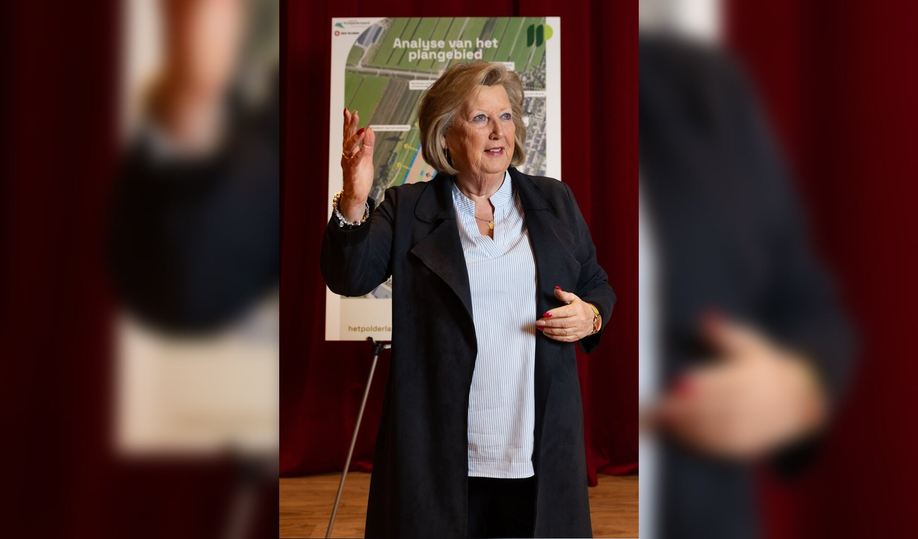

• Ria Boere tijdens de presentatie van nieuwbouwproject Het Polderland in Krimpen aan de Lek. Foto: Stephan Tellier

**Wethouder Boere op de barricaden voor meer woningbouw: ‘bittere noodzaak’**

KRIMPENERWAARD • In Ria Boere (68) heeft de gemeente Krimpenerwaard een bevlogen woonwethouder. Regelmatig staat ze op de barricaden voor meer woningbouw: “Niet omdat we bouwen zo leuk vinden, maar er moet een achterstand ingelopen worden. Het is bittere noodzaak.”

Nog dit jaar wil het college van burgemeester en wethouders zo’n 250 woningen (laten) bouwen. Boere: “En dat is pas het begin. Krimpenerwaard moet niet stilstaan, maar vooruit. We houden hierbij rekening met deze plattelandsregio, maar willen ook behoud van de leefbaarheid.”

**‘Voorheen was dit een krimpregio’**

Er is volgens haar jarenlang te weinig gebouwd om in de woonbehoefte te voorzien. “Voorheen werd dit gebied beschouwd als een krimpregio, met daarbij horende woningbouwambities. Dat bleek een misvatting en dus moet er doorgeschakeld worden. Als we niets doen trekken onze jongeren weg en wordt dit van een groene een grijze gemeente.”

Ongeveer 2.500 woningen heeft Krimpenerwaard nodig om in de directe woonbehoefte te voorzien, heeft de gemeente becijferd. Nog eens 1.500 woningen zijn noodzakelijk om de leefbaarheid in stand te houden. Dat brengt de gemeente op een uitgesproken visie van 4.000 woningen erbij in 2040.

**Bouwen aan randen van de kernen**

“Dat aantal kunnen we natuurlijk nooit behalen binnen de kernen zelf”, stelt de wethouder in haar werkkamer in het fraaie Schoonhovense stadhuis. “Daarvoor heb je grotere bouwprojecten nodig. Die willen we aan de randen van de kernen realiseren. Hierdoor kunnen we in de woonbehoefte voorzien en blijft het groene karakter van de Krimpenerwaard behouden.”

Grotere woningbouwprojecten als het Molenpark in Bergambacht (circa 125 woningen) en de Kleine Betuwe (180) in Haastrecht komen binnenkort in uitvoering, verwacht de wethouder. “De bestemmingsplannen hiervoor zijn vastgesteld, maar deze zijn nog niet onherroepelijk vanwege een procedure bij de Raad van State.”

En afgelopen week nog legde ze de eerste steen voor het bouwplan Spoorzone in Schoonhoven, met circa 90 woningen. Het zijn projecten die door voorgaande colleges in gang zijn gezet en die nu hun voltooiing naderen.

**Grote woningbouwlocaties**

Inmiddels worden ook druk plannen gemaakt voor een nieuwbouwwijk in Bergambacht-Oost (ruim 500 woningen) en afgelopen jaar presenteerde het college zes mogelijke andere grote woningbouwlocaties. Twee aan de rand van Schoonhoven en één in respectievelijk Berkenwoude, Haastrecht, Krimpen aan de Lek en Stolwijk.

Voor de laatste drie heeft ze goedkeuring van de provincie, stelt Ria Boere. Er is daarmee nog een lange weg te gaan, maar het begin is er.

“Bij die drie projecten gaat het om ruim 300 woningen, waarvan een derde in de sociale sector. Een grote mate van betaalbaarheid is sowieso een voorwaarde van de gemeenteraad. Overigens kijken we ook naar mogelijkheden om te bouwen in de kernen waarvoor nog geen plannen zijn.”

**Lastig liggen uitbreidingen van Schoonhoven**

Door het beoogde bouwproject in Berkenwoude is inmiddels een streep gegaan, daarvoor zoekt het college naar een nieuwe bouwlocatie in deze kern.

Lastig liggen de voorgestelde uitbreidingen van Schoonhoven: Schoonhoven Nieuw West en Hofland. Beide liggen zeer gevoelig bij de provincie en ook is er tegenstand vanuit de omgeving.

“Dat neemt niet weg, dat we kansen blijven zien”, reageert Boere. “Niet uit koppigheid, maar ook Schoonhoven heeft nieuwe woningen nodig. Er is nog een lange weg te gaan, maar ik blijf hoopvol gestemd.”

Tegenstanders van genoemde projecten in de Zilverstad vragen zich af waarom de gemeente niet eerst Schoonhoven-Noord aanpakt, zoals beloofd. Daar wachten immers diverse (grote) leegstaande bedrijfspanden op omvorming naar een woonfunctie.

“Daar zijn we achter de schermen druk mee bezig, maar dat is een project van de lange adem”, licht Boere toe. “Vergis je ook niet wat het kost. Je moet de gebouwen plus grond aankopen; dat geeft je een financiële achterstand. Het betekent duurdere woningen, waarbij ‘75 procent betaalbaar’, zoals de gemeenteraad wil, lastig wordt. Hoe dan ook, moeten we nog enkele panden zien te verkrijgen. Het is een complex verhaal, waarover ik later dit jaar meer duidelijkheid hoop te geven.”

**‘Zoals vaak roeren alleen tegenstanders zich’**

Ondertussen praat ze zich bij de provincie én landelijke overheid de blaren op de tong om te wijzen op de noodzaak van meer woningen in de Krimpenerwaard. “Jongeren wonen noodgedwongen langer thuis, jonge gezinnen lopen vaak tegen de krapte van hun behuizing op en ouderen wonen juist weer te ruim. Het gaat om grote aantallen inwoners die klem zitten, maar je hoort of ziet ze eigenlijk niet. Zoals vaak roeren alleen tegenstanders zich.”

Vervolgens: “Het beleid van de provincie is helder: behalve een ‘straatje erbij’ geen grote bouwplannen buiten de kernen, naast die al zijn toegekend. Maar je hebt juist die grotere projecten nodig om door te pakken én betaalbare woningen te kunnen bouwen, anders kom je niet uit. En dus blijf ik op de deur kloppen, inspreken waar ik kan en zoeken we de samenwerking met andere plattelandsgemeenten die dezelfde problemen hebben, zoals Molenlanden in de Alblasserwaard. Ook het Ministerie van Binnenlandse Zaken hebben we benaderd. Geloof me: Krimpenerwaard staat op het netvlies van de overheden.”

**‘Kijk liever naar het grotere plaatje’**

Ze blijft strijdbaar, ook al neemt de inwoonster van Lekkerkerk na een lange bestuurlijke carrière over anderhalf jaar afscheid als wethouder en gaat ze van haar pensioen genieten.

“Achterover leunen doe ik later wel. Als we nu niets doen, zijn we te laat. Nederland vergrijst in hoog tempo en de voorzieningen staan onder druk, ook in de Krimpenerwaard. De groep 70’ers en 80’ers wordt steeds groter, met de toenemende zorgvraag die erbij hoort. Ook daarin moeten we gaan voorzien. Mensen die dat niet zien of alleen voor hun eigen belang gaan, raad ik aan naar het grotere plaatje te kijken. Anders komen we met z’n allen van een koude kermis thuis.”